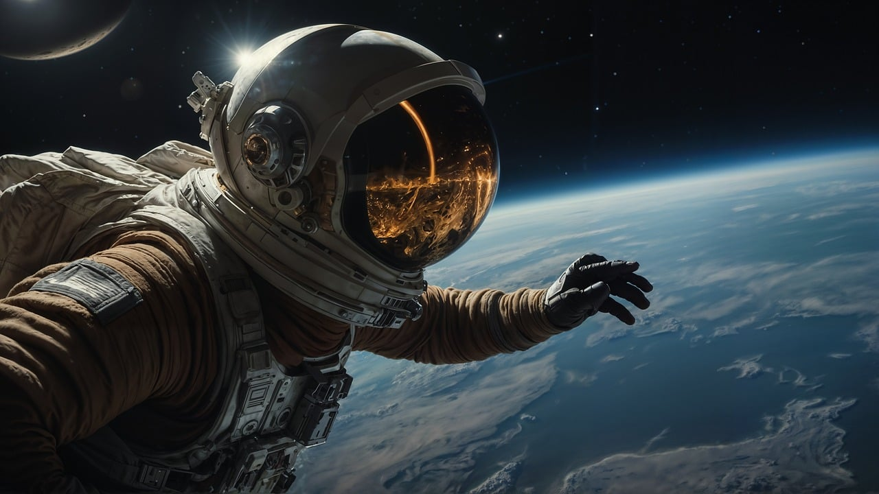

Πέρασε 178 ημέρες στο Διάστημα και σήμερα αποκαλύπτει ότι «ζούμε ένα ψέμα»

Ο Ρον Γκάραν επέστρεψε από το Διάστημα στη Γη με μια εντελώς νέα οπτική μετά τα όσα βίωσε
Σύνταξη ΙΝ
Μπορούμε μονάχα να φανταστούμε τι περνά από το μυαλό ενός αστροναύτη τη στιγμή που αντικρίζει τη Γη από το Διάστημα.
Ωστόσο, ο —62χρονος σήμερα— Ρον Γκάραν, πρώην αστροναύτης της NASA, θυμάται πως απογοητεύτηκε πλήρως μόλις βρέθηκε εκεί έξω, καθώς συνειδητοποίησε μια άλλη πραγματικότητα.
Και για να σας προλάβω, δεν είδε ότι η Γη είναι επίπεδη, αλλά κάτι πιο αδιάσειστο.

Διάστημα: Το «φαινόμενο επισκόπησης»
Προσπαθήστε να μπείτε για λίγο στη θέση του Γκάραν και φανταστείτε τι μπορεί να σκεφτόταν ενώ είχε τη θέα του πλανήτη μας και βίωνε αυτό που ονομάζεται «φαινόμενο επισκόπησης».
Για όσους δεν γνωρίζουν, ο όρος αυτός περιγράφει τη γνωστική αλλαγή που αισθάνονται πολλοί αστροναύτες όταν βλέπουν τη Γη ενώ αιωρούνται στο Διάστημα – την οποία οι ερευνητές συγκρίνουν με μια «κατάσταση δέους με αυτο-υπερβατικές ιδιότητες».
«Εκείνη τη στιγμή, δυστυχώς συνειδητοποίησα ότι αυτό το λεπτό στρώμα κρατάει ζωντανό κάθε πλάσμα στη Γη»
Αυτή ακριβώς την εμπειρία είχε ο Γκάραν, ο οποίος πέρασε 178 ημέρες στο Διάστημα, διανύοντας περισσότερα από 71 εκατομμύρια μίλια σε 2.842 τροχιές κατά τη διάρκεια της καριέρας του στη NASA.

Οι ανησυχίες μας δεν είναι κάτι το σπουδαίο
Με τη μοναδική οπτική που απέκτησε για τον κόσμο, έβγαλε μερικά πολύ ενδιαφέροντα συμπεράσματα για τον τρόπο ζωής μας.
Μιλώντας στο Big Think, δήλωσε ότι συνειδητοποίησε ότι τα πράγματα για τα οποία ανησυχούν οι άνθρωποι δεν είναι τελικά κάτι σπουδαίο. Αυτά που θα έπρεπε να μας απασχολούν περισσότερο είναι η υπερθέρμανση του πλανήτη, η αποψίλωση των δασών και η απώλεια της βιοποικιλότητας.
«Είδα αστραπές, είδα το βόρειο σέλας και είδα την απίστευτη λεπτότητα της ατμόσφαιρας του πλανήτη μας. Εκείνη τη στιγμή, δυστυχώς συνειδητοποίησα ότι αυτό το λεπτό στρώμα κρατάει ζωντανό κάθε πλάσμα στη Γη», δήλωσε.
Δείτε το βίντεο:
https://www.youtube.com/watch?v=pJGCAWTgbn0&t=4s

«Ζούμε ένα ψέμα»
«Είδα μια βιόσφαιρα γεμάτη ζωή. Δεν είδα την οικονομία. Αλλά δεδομένου ότι τα ανθρώπινα συστήματα αντιμετωπίζουν τα πάντα, συμπεριλαμβανομένων των ίδιων των συστημάτων υποστήριξης της ζωής του πλανήτη μας, είναι προφανές από το σημείο θέασης του Διαστήματος ότι ζούμε ένα ψέμα», εξήγησε ο Γκάραν.
Από τότε που πάτησε ξανά τα πόδια του σε στέρεο έδαφος, ο Γκάραν υπερασπίζεται με πάθος τη φροντίδα του πλανήτη μας.
«Δεν πρόκειται να έχουμε ειρήνη στη Γη έως ότου αναγνωρίσουμε το γεγονός της αλληλένδετης δομής όλης της πραγματικότητας», πρόσθεσε ο Γκάραν – και δεν είναι ο μόνος με αυτή τη σκέψη.
Ο αστροναύτης Μάικλ Κόλινς που πέταξε με το Apollo 11 δήλωσε ότι έμεινε έκπληκτος από το πόσο «εύθραυστη» και «μικροσκοπική» φαινόταν η Γη, ενώ ο Έντγκαρ Μίτσελ του Apollo 14 δήλωσε ότι η εμπειρία του έδωσε μια «έκρηξη επίγνωσης».

